Регистрация на сайте
I Создание «Упрощенной» учетной записи (для пользователей до 14,5 лет)
- Зайдите на сайт Госуслуги - https://www.gosuslugi.ru/
- Нажмите «Зарегистрироваться»
- Заполните поля и нажмите «Зарегистрироваться».
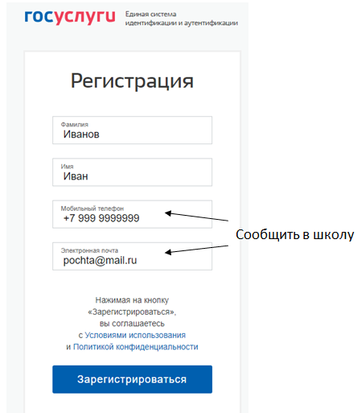
Для «Входа через госуслуги» в систему «Электронная школа» пользователям до 14,5 лет в соответствующем заявлении (в школе) необходимо указать мобильный телефон и электронную почту, указанные на сайте!
После получения пользователем паспорта (в 14 лет) у него есть полгода для подтверждения учетной записи.
II Создание «Подтвержденной» учетной записи (для пользователей старше 14,5 лет)
- Зарегистрироваться на портале Госуслуг и получить Упрощенную учетную запись с ограниченным доступом к государственным услугам. Для этого достаточно указать: имя, фамилия, e-mail и номер мобильного телефона.
- Повысить учетную запись до уровня Стандартной, указав свой СНИЛС и данные документа, удостоверяющего личность. Это даст доступ к расширенному перечню государственных услуг. Личные данные проходят проверку в Министерстве внутренних дел РФ и Пенсионном фонде РФ, что может занять от нескольких часов до нескольких дней.
- И наконец – получить Подтвержденную учетную запись с полным доступом к электронным государственным услугам, возможностью сохранять все доступные данные профиля и входить на все сайты партнеров. Это можно сделать очно, подтвердив свою личность в одном из Центров обслуживания, либо в интернет-банках Сбербанк Онлайн, Тинькофф, Почта Банк Онлайн.
Для «Входа через госуслуги» в систему «Электронная школа» пользователям старше 14,5 лет в соответствующем заявлении (в школе) необходимо указать СНИЛС!
Полная инструкция на сайте госуслуг (https://www.gosuslugi.ru/help/faq/c-1)

